**2L1/3G – Wer ist wer?**

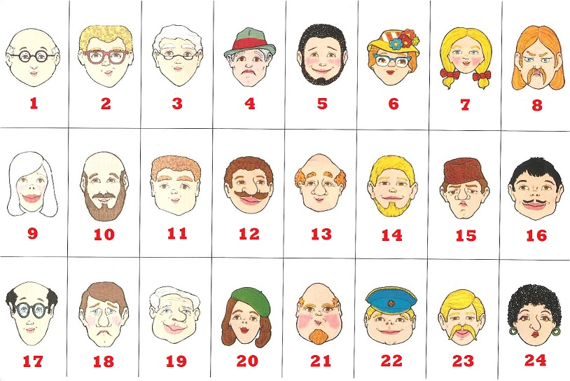die Aufgabe: Wähle jemand aus und beschreib diese Person auf Deutsch. Dein Nachbarn muss dahinten kommen wer du meinst und sagt die Nummer.

Denke an: die Haarfarbe, das Auge, die Friseur, was jemand trägt usw.